Әлки районында РФ Дәүләт Думасы депутаты Айдар Метшин халыкны кабул итте
18 июльдә Россия Федерациясе Дәүләт Думасы депутаты Айдар Метшин Әлки районында халыкны кабул итүләр уздырды.
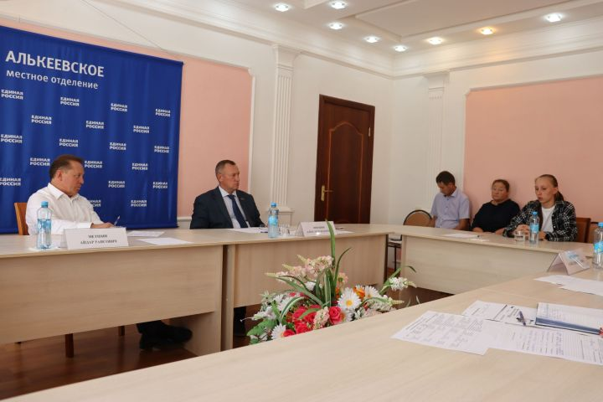

Шунысын әйтик: Айдар Рәисович – безнең районда иң актив эшләүче депутатларның берсе. Аның турыдан-туры катнашы белән халык кабул итүләреннән соң, күптөрле эшләр башкарыла. Әйтик, яңа чаллылылар авылларында яңа кибет салдыруны сораган иде. Нәтиҗәдә, ул авылда өченче ел инде заманча кибет халыкка хезмәт күрсәтә.
Хәзерге вакытта “Яшь имәннәр” балалар сәламәтлеген ныгыту лагерында һәм “Алинә” универсаль спорт залында капиталь ремонт эшләре бара. Айдар Метшин әлеге төзелешләрне махсус программаларга кертүдә булышты. Эш сәфәре барышында исә андагы эшләр барышы белән танышты.
Халыкны кабул итүдә район башлыгы Александр Никошин да катнашты. Дәүләт Думасы депутатына кабул ителүгә дүрт кеше язылган иде. Ике хатын-кыз якыннарына: берсе – иренә, икенчесе улына кыска вакытлы яллар алуда ярдәм сорап килгәннәр. Чынлап та, махсус хәрби операциядә күптән хезмәт итсәләр дә, алар ялларда булмаган.
Айдар Метшин хатын-кызларга хәрбиләргә тиешле ялларын алуда ярдәм итәчәген ышандырды.
Тагын бер лаеклы ялдагы ханым иренең контракт нигезендә хәрби хезмәткә китүе, вакыты тулса да, аны һаман кире кайтармаулары хакында әйтте. Айдар Метшин аңа:
– Хәрби контракт икен якның – гражданинның һәм РФ Саклану министрлыгының килешүе белән төзелә. Һәм ул шулай ук берәр як канун нигезендә анда үзгәрешләр дә кертә ала. Без Сезнең мөрәҗәгатьне өйрәнеп, аны уңай хәл итү буенча эшли башларбыз, – диде.
Тагын бер яшь хатын-кыз авыру абыйсына махсус ятак сатып алуда ярдәм сорап мөрәҗәгать итте. Аның абыйсы берничә ай махсус хәрби операциядә катнашкан.
Депутат: “Авыру ир-атка махсус карават сатып алыныр”, – диде.
Айдар Метшин районга сәфәре барышында “Алинә” универсаль спорт залы ремонты белән танышты. Төзүчеләрдән корылма ремонтын 25 августта тәмамлауларын сорады. Төзүчеләр бу вакытка спорт залы яшьләрне кабул итәргә әзер булыр дип ышандырдылар.

